Интересная книга!
Митчинсон, Джон. Книга животных заблуждений / Митчинсон, Джон, Д. Ллойд ; [пер. с англ. А. Рахубы] ; ил. Т. Дьюана. - Москва : Фантом пресс, 2009. - 362 с. : ил. - (Настольная книга для всех любознательных).
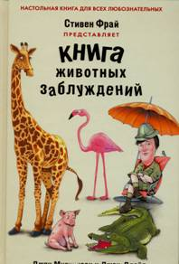
Перед вами долгожданное продолжение бестселлера Стивена Фрая , «Книги всеобщих заблуждений», на сей раз посвященное тем, кого так любит большинство из нас, — братьям нашим меньшим. Присоединяйтесь к команде авторов «Книги животных заблуждений» в увлекательном сафари — и вы узнаете то, о чем даже не подозревали. Разглядывайте великолепные иллюстрации, читайте о фантастически интересных фактах из жизни животного мира и наслаждайтесь неповторимым стилем.
Вас ждет настоящее сафари с участием 100 самых странных, самых необычных животных нашей планеты.
Возможно, вы считаете, что кое-кого из них вы прекрасно знаете, так вот – вы
заблуждаетесь!!!

